禁止标志
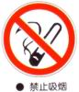  001.JPG | 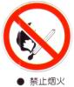  002.JPG | 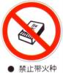  003.JPG | 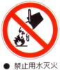  004.JPG
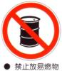  005.JPG | 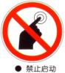  006.JPG | 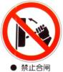  007.JPG |   008.JPG
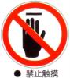  009.JPG | 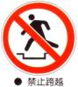  010.JPG | 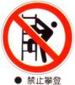  011.JPG | 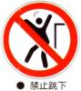  012.JPG
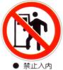  013.JPG |   014.JPG | 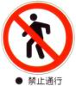  015.JPG | 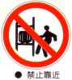  016.JPG
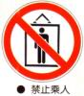  017.JPG | 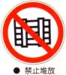  018.JPG | 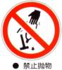  019.JPG | 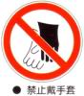  020.JPG
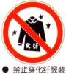  021.JPG | 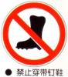  022.JPG | 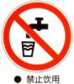  023.JPG

